ЛЕКЦИЯ 3. ПОСТРОЕНИЕ И АНАЛИЗ РОДОСЛОВНЫХ

1. Составление родословной
2. Генетический анализ родословной

1. Составление родословной
Суть метода заключается в составлении родословной и последующий ее анализ. Впервые такой подход был предложен английским ученым Ф. Гальтоном в 1865 г. Генеалогический метод включает два этапа: составление родословных и их генеалогический анализ.
Сбор сведений о семье начинается с человека, называемого пробандом. Обычно это больной с изучаемым заболеванием. Дети одной родительской пары называются сибсами (братья-сестры). В большинстве случаев родословная собирается по одному или нескольким признакам. Родословная может быть полной или ограниченной. Чем больше поколений прослежено в родословной, тем она полнее и тем выше шансы на получение полностью достоверных сведений. Сбор генетической информации проводится путем опроса, анкетирования, личного обследования семьи. Опрос начинается обычно с родственников по материнской линии: бабушки и дедушки по материнской линии, с указанием внуков, детей каждого ребенка бабушки и дедушки. В родословную вносят сведения о выкидышах, абортах, мертворожденных, бесплодных браках и др.
При составлении родословной ведется краткая запись данных о каждом члене рода с указанием его родства по отношению к пробанду. Обычно указываются: фамилия, имя и отчество, дата рождения и смерти, возраст, национальность, место жительства семьи, профессия, наличие хронических заболеваний в семье, причину смерти умерших и др.
После сбора сведений составляют графическое изображение родословной, используя систему условных обозначений (рис.).
Выполняя эту работу, важно соблюдать следующие правила:
1. Составление родословной начинают с пробанда. Братья и сестры располагаются в порядке рождения слева направо, начиная со старшего.
2. Все члены родословной располагаются строго по поколениям в один ряд.
3. Поколения обозначаются римскими цифрами слева от родословной сверху вниз.
4. Арабскими цифрами нумеруется потомство одного поколения (один ряд) слева направо.
5. В связи с тем, что некоторые болезни проявляются в разные периоды жизни, указывается возраст членов семьи.
6. Отмечаются лично обследованные члены родословной.
Графическое изображение родословной может быть вертикально-горизонтальным или расположенным по кругу (в случае обширных данных). Схема родословной сопровождается описанием обозначений под рисунком, которое называется легендой.
2. Генетический анализ родословной
Задача генетического анализа - установление наследственного характера заболевания и типа наследования, выявление гетерозиготных носителей мутантного гена, а так же прогнозирование рождения больных детей в семьях с наследственной патологией.
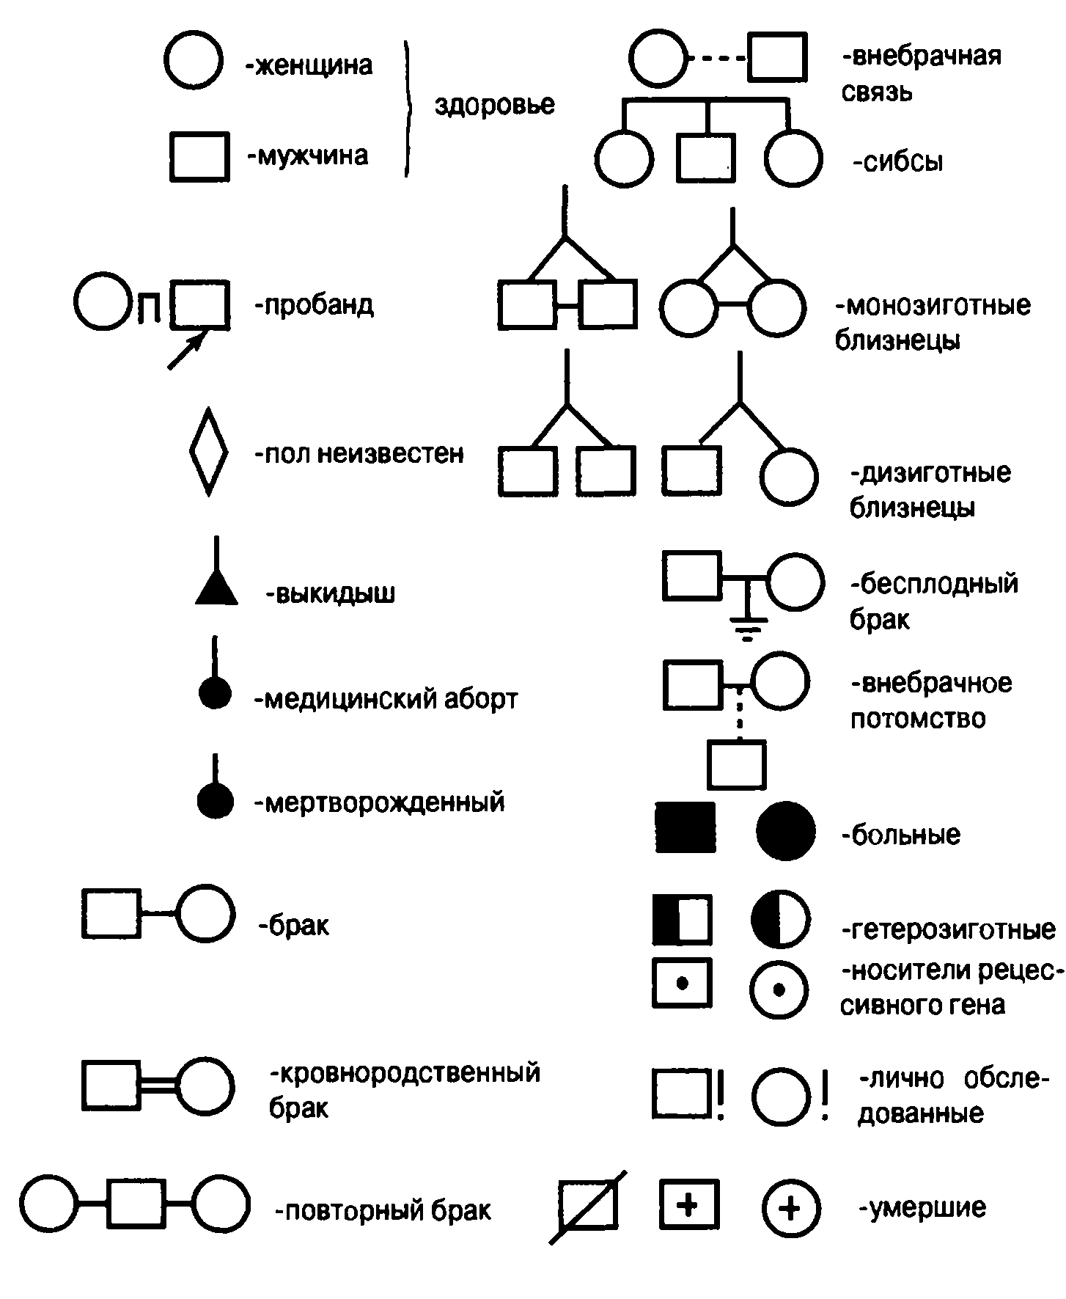
Анализ родословной включает следующие этапы:
1. Установление, является ли данный признак или заболевание единичным в семье или имеется несколько случаев (семейный характер). Если признак встречается несколько раз в разных поколениях, то можно предполагать, что этот признак имеет наследственную природу.
2. Определение типа наследования признака. Для этого анализируют родословную, учитывая следующие моменты: 1) встречается ли изучаемый признак во всех поколениях и многие ли члены родословной обладают им; 2) одинакова ли его частота у лиц обоих полов и у лиц какого пола он встречается чаще; 3) лицам какого пола передается признак от больного отца и больной матери; 4) есть ли в родословной семьи, в которых у обоих здоровых родителей рождались больные дети, или у обоих больных родителей рождались здоровые дети;
5) какая часть потомства имеет наследуемый признак в семьях, где болен один из родителей.
В зависимости от типа наследования общая картина родословной выглядит по-разному.
Аутосомно-доминантное наследование характеризуется тем, что мутантный ген связан с аутосомой и проявляется как в гомозиготном (АА), так и в гетерозиготном (Аа) состояниях. В силу этого прослеживаются следующие особенности наследования:
1) передача патологии от больных родителей к детям;
2) оба пола поражаются в равных пропорциях;
3) здоровые члены семьи обычно имеют здоровое потомство;
4) отец и мать одинаково передают мутантный ген дочерям и сыновьям.
Возможна передача болезни от отца к сыну.
Клинические проявления болезни могут значительно варьировать в зависимости от экспрессивности и пенетрантности гена. Экспрессивностью называется степень выраженности гена (в нашем случае – тяжесть заболевания). При высокой экспрессивности гена развивается тяжелая, часто с летальным исходом форма заболевания, при низкой – внешне человек здоров.
Под пенетрантностю понимается частота проявления мутантного гена среди его носителей. Она определяется отношением числа особей, имеющих данную болезнь (или признак), к числу особей, имеющих данный ген, выраженным в процентах. Например, пенетрантность атеросклероза 40%, синдрома Марфана 30%, ретинобластомы 80% и т.д.
Экспрессивность и пенетрантность колеблются в широких пределах (от О до 100%) и сильно зависят от условий внешней среды. По аутосомно-доминантному типу наследуется полидактилия (шестипалость), брахидактилия (короткопалость), ахондроплазия (карликовость), синдром Марфана ("паучьи пальцы") и другие заболевания (рис. 2.3).
При доминантном типе наследования, если один из родителей болен (Аа), вероятность рождения больного ребенка равна 50% при условии полной пенетрантности гена. В случае гетерозиготности обоих родителей (Аа х Аа) больные дети могут родиться с вероятностью 75%. Многие аутосомно-доминантные заболевания в гомозиготном состоянии протекают в более тяжелой форме, чем у гетерозигот. Однако в практике нередки случаи, когда носители доминантного гена остаются фенотипически здоровыми. В результате вид родословной изменяется и появляются пропуски поколений.
Носительство доминантного гена без фенотипического проявления можно заподозрить у одного из родителей, если среди его потомков появились больные с такой же доминантной патологией. Когда у здоровых родителей появился больной ребенок и в родословной есть другие случаи этой болезни, то правомочно предполагать, что у одного из родителей больного был дефектный ген, который не пенетрировал, но был передан потомку.
Доминантный ген может обладать разной степенью экспрессивности, что затрудняет установление аутосомно-доминантного типа наследования. Рассмотрим это на примере наследственной патологии соединительной ткани – синдрома Марфана. Встречаются тяжелые формы заболевания с классическим поражением костной системы (сколиоз или кифосколиоз, деформация грудины, высокий рост), нарушением зрения (двусторонний вывих хрусталика) и сердечно-сосудистой системы (расширение аорты). Наблюдаются и стертые сюрмы синдрома Марфана, которые ни диагностируются (астеническое телэсложение, арахнодактилия, небольшая миопия). Слабо выраженные клинические формы болезни могут легко пропускаться, тогда родословная также теряет свой "классический" вид, выявляются пропуски поколений. Поэтому важно проводить личное обследование всех членов семьи.
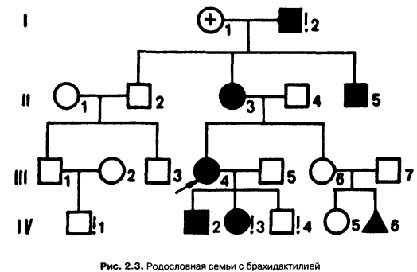
При аутосомно-рецессивном типе наследования мутантный ген проявляет свое действие только в гомозиготном состоянии По этой причине в гетерозиготном состоянии он может существовать во многих поколениях, не проявляясь фенотипически. При данном типе наследования заболевание встречается в родословной редко и не во всех поколениях. Вероятность заболевания у девочек и мальчиков одинакова. Признак может проявиться у детей, родители которых были здоровы, но являясь гетерозиготными носителями мутантного гена.
Возможны несколько вариантов таких браков:
1) мать аа х отец аа – у таких родителей все дети будут больными (аа);
2) мать Аа х отец аа – 50 % детей будут больными (генотип аа) и 50 % фенотипически здоровыми (генотип Аа), но будут являться гетерозиготными носителями дефектного гена;
3) мать Аа х отец Аа – 25 % детей будут больными (генотип аа), 75 % фенотипически здоровыми (генотипы АА и Аа), но 50 % из них будут носителями мутантного гена (генотип Аа).
Известно, что частота возникновения наследственных рецессивно-аутосомных болезней находится в прямой зависимости от степени распространенности мутантного гена среди населения. Частота таких болезней особенно повышается в изолятах и среди населения с высоким процентом кровнородственных браков. Такие браки отрицательно влияют на потомство, на это указывает тот факт, что умственная отсталость среди детей от родственных браков в 4 раза выше, чем в семьях с неродственными браками.
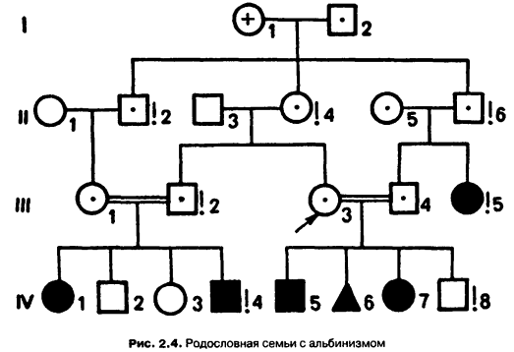
При аутосомно-рецессивном типе наследования (как и при аутосомно-доминантном) возможны различная степень экспрессивности и пенетрантности признака. К заболеваниям с аутосомно-рецессивным типом наследования относятся многие болезни обмена веществ, среди которых фенилкетонурия, галактоземия, альбинизм (рис.2.4), муковисцидоз и др. Установлено, что рецессивные заболевания чаще диагностируются в раннем возрасте.
Наследование заболеваний, сцепленных с полом, определяется тем, что мутантный ген расположен в X или Y-хромосоме. Известно, что у женщин имеются две Х-половые хромосомы, а у мужчин – одна Х- и одна Y-хромосома. У человека в Х-хромосоме локализовано более 200 генов. Гены, расположенные в хромосоме X, могут быть рецессивными или доминантными.
У женщин мутантный ген может находиться в обеих Х-хромосомах или только в одной из них; в первом случае она гомозиготна, во втором – гетерозиготна. Мужчины, являясь гемизиготными (имеют только одну хромосому X), передают ее только дочерям и никогда – сыновьям. Любой ген, как доминантный, так и рецессивный, локализованый в его Х-хромосоме, обязательно будет проявляться. В этом главная особенность Х-сцепленного наследования.
Для Х-сцепленного рецессивного наследования характерны следующие особенности:
1) заболевание встречается чаще улиц мужского пола;
2) от здоровых родителей могут родиться больные дети (если мать гетерозигот на по мутантному гену);
3) больные мужчины не передают заболевание своим сыновьям, но их дочери становятся гетерозиготными носителями болезни;
4) больные женщины могут родиться только в семьях, где отец болен, а мать гетерозиготна по мутантному гену.
Рассмотрим несколько примеров, когда в Х-хромосоме локализован рецессивный ген. Если в брак вступает здоровая женщина и больной мужчина, то в такой семье все дети будут здоровыми, а дочери получат от отца одну Х-хромосому с мутантным геном и будут гетерозиготными носителями (т.к. вторую нормальную Х-хромосому они получат от матери). В том случае, если в брак вступают здоровый мужчина и женщина - носительница патологического гена, то вероятность рождения больного мальчика составит 50% от всех мальчиков и 25% - от всех детей.
Вероятность рождения больных девочек очень низка и возможна лишь, если отец болен, а мать гетерозиготна по мутантному гену. В такой семье половина мальчиков будут больными. Среди девочек болезнь проявится у половины, а другая половина будет нести дефектный ген.
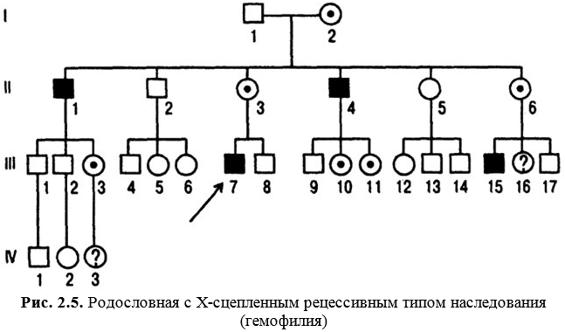
Классическим примером рецессивного, сцепленного с полом наследования, может служить гемофилия. Больные страдают повышенной кровоточивостью. Причина - недостаточное содержание в крови факторов свертывания крови. На рис. 2.5 изображена родословная семьи с гемофилией. Анализ родословной показывает, что болеют только мальчики. (II - 1,4; III - 7,15). Отсюда можно предположить, что ген гемофилии сцеплен с полом. Больные дети чаще рождаются от здоровых родителей и, следовательно, ген болезни рецессивный.
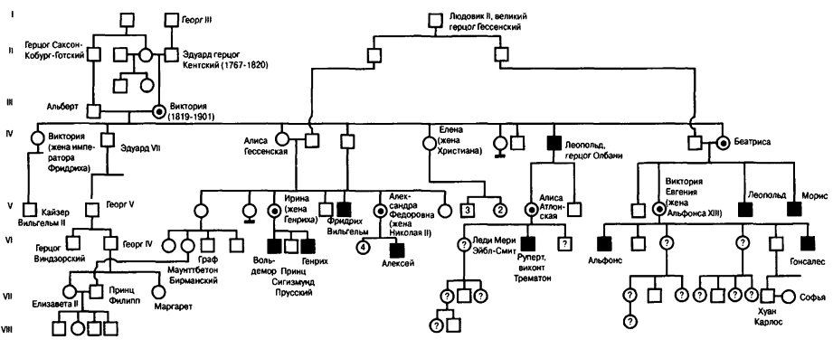
Рисунок 2.6 – Наследование, сцепленное с полом
Известно, что гемофилия широко распространена в королевских семьях Европы. Это связано с заключением близкородственных браков. В результате возникшие мутации сохранялись внутри семьи. Королева Виктория в Англии была носительницей гена гемофилии. Ее сын Леопольд родился гемофиликом. Через своих дочерей и внуков королева Виктория передала ген гемофилии Вольдемару и Генриху Прусским, Фридриху Гессенскому, царевичу Алексею Романову, Рупрехту Тех-Атлонскому, двум баттенбергским и двум испанским принцам (рис 2.6). Кроме гемофилии, в Х-хромосоме локализованы рецессивные гены, обусловливающие миопатию Дюшенна, некоторые формы дальтонизма и др. заболевания.
При локализации в хромосоме X доминантного гена тип наследования называется Х-сцепленным доминантным. Для него характерны следующие признаки:
1) болеют как мужчины, так и женщины, однако больных женщин в два раза больше, чем больных мужчин;
2) заболевание прослеживается в каждом поколении;
3) если болен отец, то все его дочери будут больными, а все сыновья здоровыми;
4) если мать больна, то вероятность рождения больного ребенка равна 50 %независимо от пола;
5) больными дети будут только тогда, если болен один из родителей;
6) у здоровых родителей все дети будут здоровы.

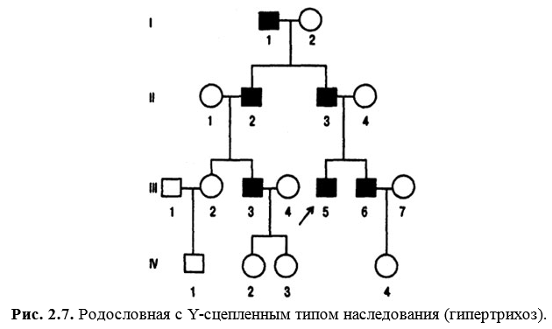
По Х-сцепленному доминантному типу наследуются фосфатемия (недостаток фосфата в крови), коричневая окраска эмали зубов и др.
Имеет свои особенности и Y-сцепленное наследование:
В Y-хромосоме у мужчин локализовано немного генов. Они передаются только сыновьям и никогда дочерям (голандрическое наследование). С Y-хромосомой у мужчин наследуются такие признаки, как гипертрихоз (наличие волос по краю ушных раковин), кожные перепонки между пальцами ног, развитие семенников, интенсивность роста тела, конечностей и зубов. Характерные особенности наследования с Y-хромосомой можно видеть на рис. 2.7.

Литература:
- Шевченко, В.А. Генетика человека / В.А. Шевченко, Н.А. Топорнина, Н.С. Стволинская. – М.: Владос, 2004. – 240 с.
- Гончаренко, Г.Г. Генетика. Анализ наследственных закономерностей на генах меха кошек / Г.Г. Гончаренко, С.А. Зятьков. – Гомель: ГГУ им. Ф. Скорины, 2007. – 108 с.
- Заяц, Р.Г. Основы общей и медицинской генетики / Р.Г.Заяц, И.В. Рачковский. – Мн.: «Вышэйшая школа», 2003. – 239с.
- Песецкая, Л.Н. Сборник задач по генетике / Л.Н. Песецкая, Г.Г. Гончаренко, Н.Н. Острейко. – Гомель: ГГУ, 2002. –114 с.

